Console de jeu

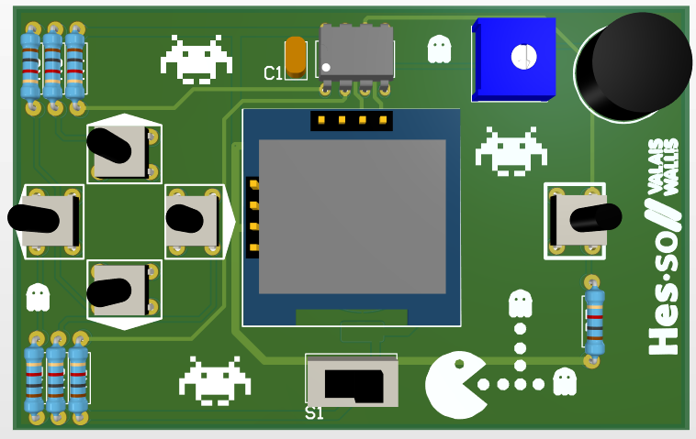



# **Petites informations sur la soudure**

## Le fil de soudure et le fer à souder

Le fil de soudure fond à environ 200 degrés, il va permettre de fixer les composants et de faire un contact électrique par la même occasion.

Le fer à souder amène la chaleur pour faire fondre la soudure, on le règle sur environ 380 degrés.

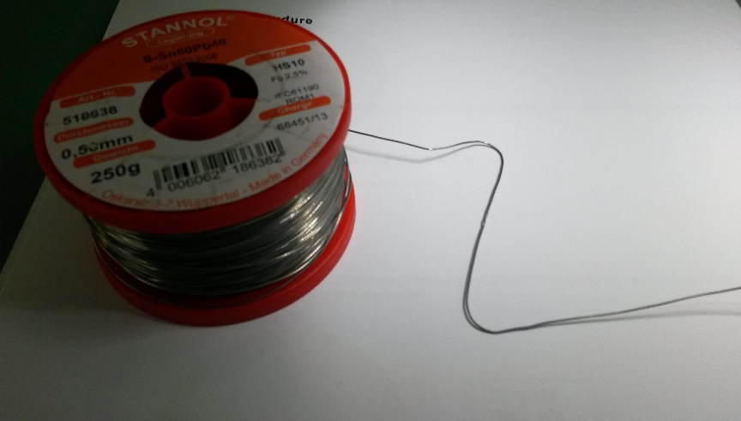 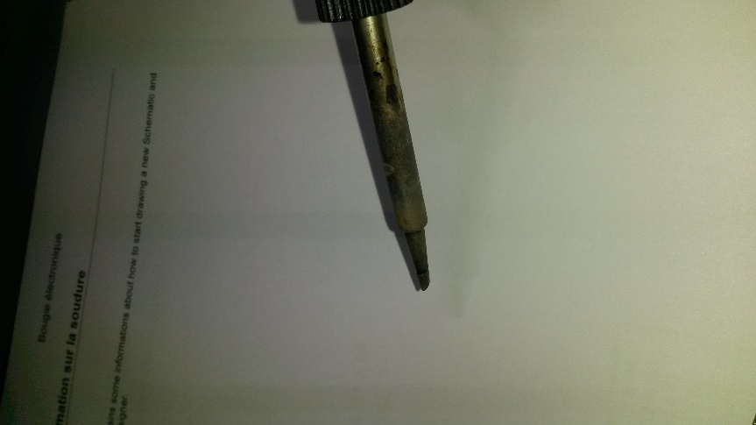

## Le PCB

C’est la carte sur laquelle viendront soudés les composants électroniques. Les connexions électriques sont déjà faites sur cette carte.

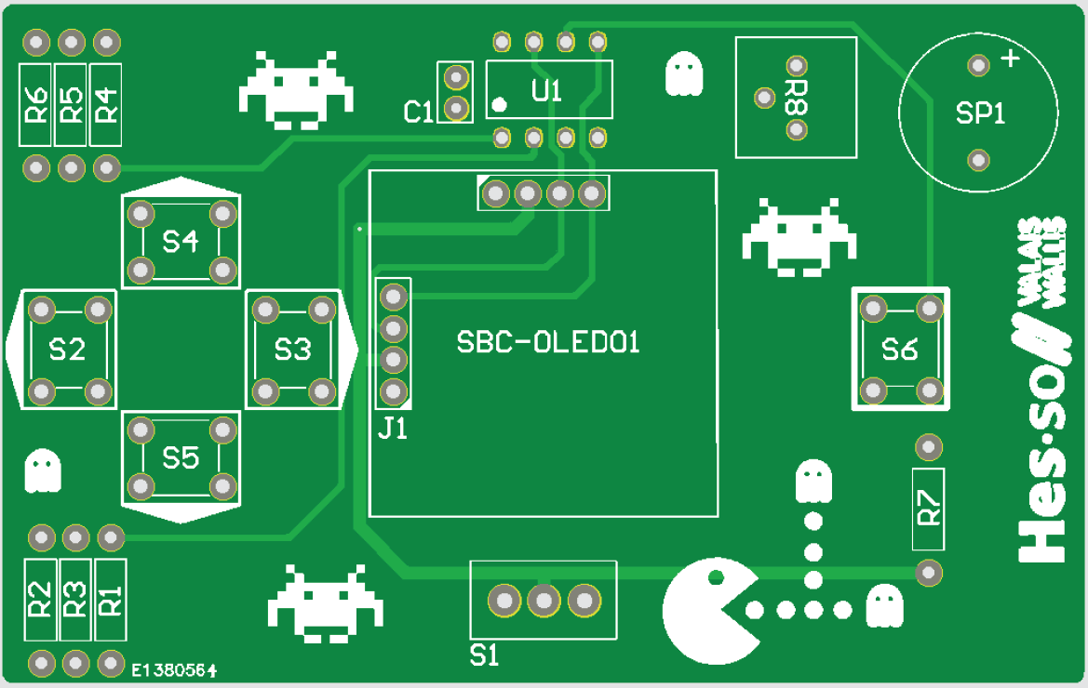

## Les composants

Ils sont de nature très différente les uns des autres, ils assurent les diverses fonctions des appareils électroniques.

Il y a un interrupteur, quelques résistances, un condensateur, des boutons poussoir, un support de pile et une pile, un buzzer, un circuit intégré et un trimmer.

# **Soudage du PCB**

## **Souder le condensateur C1**

Il s’agit du petit composant de couleur jaune

**Souder les résistances R1 à R7**

Ce sont les composants qui ont cette forme.

Pliez les pattes, et insérez le composant, et le plaquer complétement contre la carte. Couper les pattes en laissant environ 2mm.

**R1 = R4 = R7 = 22k**

**La couleur des bagues est :**

**Rouge-Rouge-Noir-Rouge-Brun**

**R2 = R5 = 33k**

**La couleur des bagues est :**

**Orange-Orange-Noir-Rouge-Brun**

**R3 = R6 =82k  
  
La couleur des bagues est :  
  
Gris-Rouge-Orange-Doré**



**Elles n’ont pas toutes la même valeur.**

## Soudage des boutons poussoirs S2 à S6.

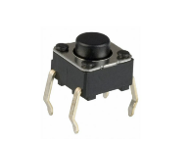Ce sont les boutons de directions et le bouton action

## Soudage des boutons poussoirs S1

C’est le bouton qui va permettre d’allumer la console.

(Il n’y a pas de sens de montage)

## Souder le socle du circuit intégré U1



Attention au sens ! L’encoche du côté du petit condensateur jaune

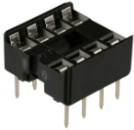

## Souder le trimmer R8

Ce composant sert au réglage du volume au moyen du bouton rotatif blanc.

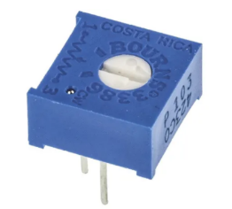

## Souder le Buzzer SP1

## Résultat de recherche d'images pour "symbole attention"

## Attention au sens ! Le + côté +

## Souder le contact de la pile

Il faut bien le chauffer et bien le centrer.



**Le contact possède des butées qui retiennent la pile d’un côté et une ouverture pour l’insertion de la pile de l’autre coté qui font qu’il ne va que dans un sens.**

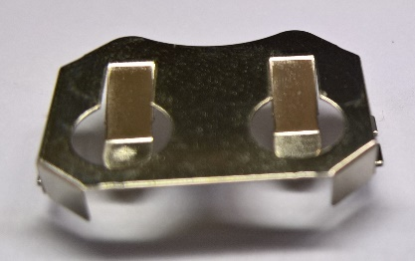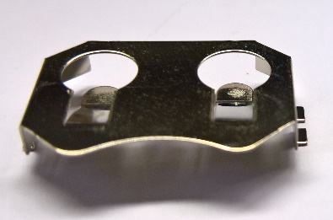

## Inséré le circuit intégré ATtiny 85 dans le socle U1



Mettre l’encoche du circuit intégré ATtiny 85 dans le même sens que l’encoche du socle

## Souder l’écran

Souder l’écran verticalement pour Jouer à PacMan connecteur J1

Souder l’écran horizontalement pour jouer à Space Invaders

# **Mise en service**

## Programmation du processeur

A l’aide d’un PC et d’un Arduino UNO, charger le code nécessaire au fonctionnement du processeur.

## Insérer la pile

Bien observer le sens de la pile et insérer la pile dans son support

## Utilisation

* Enclencher le bouton S1 sur On. Appuyer sur le bouton à droite pour allumer la console.

## Le schéma électrique

